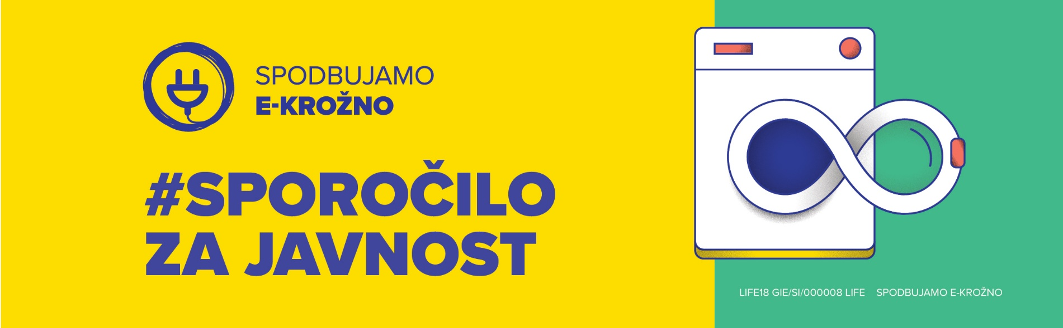

Ljubljana, 13. maj 2022
Spomladanske aktivnosti v spodbudo servisiranja aparatov v Sloveniji
Ne glede na to kako skrbni smo pri uporabi in hrambi svojih aparatov, se nam slej ali prej zgodi, da se pokvarijo. Če je to še v sklopu garancije in če nam na servisu napako priznajo, potem imamo za nekaj časa spet mir. Kaj pa se zgodi, če je aparatu že pretekel rok garancije? Marsikdo si želi aparat tudi takrat popraviti, saj je z njim sicer zadovoljen in se mu ne da ukvarjati z iskanjem novega. Je pa tudi vedno več takšnih, ki na popravilo niti ne pomislijo in komaj čakajo, da imajo dober izgovor, da si lahko kupijo nov aparat, ker je le-ta bolj funkcionalen ter se stilsko lepše ujame z njihovim prostorom. A slednji vsekakor ne pripomorejo k izboljšanju okoljske problematike, predvsem z vidika porabe naravnih virov in energije. Popravilo aparatov bi bilo velikokrat še vedno zelo smiselno, s tem bi jim podaljšali njihovo življenjsko dobo.
Kako pa je trenutno v praksi? Posameznik pri obisku serviserja velikokrat ugotovi, da se mu popravilo žal cenovno ne splača, saj je za servisno storitev pripravljen plačati le do tretjine ali petine vrednosti novega aparata, strošek popravila pa je dostikrat večji. Zakaj je temu tako? Serviserji poročajo, da cena rezervnih delov praviloma narašča s starostjo aparatov, po določenem preteku let (3-7 let) pa morda niti niso več dobavljivi. Aparati pa so tudi sestavljeni iz delov, da se jih ne da razdreti, očistiti in podmazati, kot so serviserji to lahko storili pred desetletji, ko se je popravilo še večkrat splačalo.
Ali to pomeni konec popravilom aparatov? Vsekakor ne. Evropski parlament je aprila letos potrdil predlog Evropske komisije in sprejel Evropsko resolucija o pravici do popravil naprav, v kateri so navedene zahteve glede zakonodajnega predloga o pravici do popravila. Nova pravila zahtevajo, da se evropskim potrošnikom ponudijo izdelki označeni za možnost popravila z daljšim rokom uporabnosti, daljšim garancijskim rokom, dostopom do rezervnih delov in servisnih storitev. Evropski parlament je predlog skoraj soglasno sprejel in ga poslal Evropski komisiji. Ta naj bi do konca letošnjega leta sprejela končni predlog glede novih pravil na področju popravil, ki so nujna za pričetek izvajanja v praksi. V določenih državah EU in tudi drugod po svetu se te problematike lotevajo z različnimi aktivnostmi in ne čakajo na končno sprejetje predlogov. Primer dobre prakse je recimo naša soseda Avstrija, kjer so prejšnji mesec izdali bone za popravilo elektronskih naprav. Gre za subvencioniranje posegov v vrednosti do 200 €, kar zmanjšuje ceno popravil, količino e-odpadkov ter podpira lokalna podjeta, saj lahko prebivalci države vnovčijo bon pri enem od 1000 partnerskih podjetij po vsej Avstriji.
Kaj pa v Sloveniji? Tudi pri nas se dogajajo premiki v smeri povečevanja popravil aparatov. Družba ZEOS, d.o.o. si je zadala za enega od ciljev tekočega projekta Life Spodbujamo e-krožno, da spodbuja popravilo aparatov in gospodinjstva ozavešča o tej tematiki s pomočjo različnih aktivnosti na terenu. Servisiranje spodbujajo bodisi s potujočo popravljalnico, bodisi s stojnico, na kateri gostujoči strokovnjak demonstrira in izvaja enostavna popravila ter svetuje vsem strankam glede servisa njihovih aparatov.
V mesecu maju in juniju družba ZEOS, d.o.o. sodeluje na nekaterih večjih dogodkih po državi, na katere so vabljeni vsi, ki imajo doma svoje male električne aparate in audio-video naprave, ki bi jih želeli popraviti. Brezplačno jih bo pregledal in diagnosticiral njihovo napako hišni serviser iz Servisa Jurco, ki bo za vse preveril tudi dobavljivost rezervnih delov (za morebitno popravilo aparata pa bo možen dogovor z njim na licu mesta). S servisnimi aktivnostmi so pričeli v soboto, 7. maja 2022, kjer so z vozilom E-transformer 2.0. sodelovali na dogodku Prevetrimo omare 5 v Logatcu, ki je potekal v organizaciji Knjižnice Logatec in Komunalnega podjetja Logatec d.o.o.. Na dogodku je hišni serviser brezplačno opravil 8 diagnostik oz. pregledov električnih aparatov. Od tega je na samem licu mesta v E-transformerju popravil 5 električnih aparatov, 3 pa je vzel v svojo delavnico, kjer bo opravil popravilo oz. servis. Dogodek je dosegel svoj namen, saj je krožna zgodba električnih aparatov lepo zaokrožila med obiskovalci, zaznati pa je bilo optimizem, da skupaj lahko spremenimo navade ljudi za naš bolj trajnostni planet.
V maju (in juniju) lahko vsi zainteresirani svoj aparat prinesejo v brezplačno diagnostiko še na naslednje dogodke:
14. maj 2022, 9.00 – 13.00: E-transformer 2.0 na dogodku EKO DAN v Škofji Loki v organizaciji Komunale Škofja Loka in Občine Škofja Loka
25. maj 2022, 13.00 – 18.00: Stojnica na dogodku Festival ponovne uporabe v Kranju v organizaciji Društva Ekologi brez meja
28. in 29. maj 2022, 10.00 – 18.00: Stojnica na dogodku Znanstival v Ljubljani v organizaciji Ustanove Hiša eksperimentov
25. in 26. junij 2022, 10.00 – 20.00: Stojnica na dogodku Art Kamp v Mariboru v sklopu Festivala Lent
Izvajalci aktivnosti zainteresirane lepo vabijo, da vse sveže informacije o dogodkih sproti preverijo na spletnem portalu www.zeos.si, saj se lahko zgodi, da se bo pred poletjem v njihov urnik vrinil še dodaten termin z lokacijo v njihovi bližini. Na tej strani si lahko vsi poiščejo tudi lokacijo svojega najbližjega serviserja aparatov, zemljevid pa organizatorji še sproti dopolnjujejo, tako da bodo veseli vseh podatkov o lokalnih serviserjih, ki jih še ni na zemljevidu.

